

















маркетплейс LUXSPACE
ПРИГЛАШАЕМ ПРОДАВЦОВ

Мощные возможности для старта, развития и масштабирования

www.luxspace.store



























СОДЕРЖАНИЕ

Кто клиент
01
Наши клиенты их потребности

Возможности Платформы
02
Описание базового функционала Платформы

Полезные функции
03
Описание отдельных функций Платформы

Быть ближе к покупателям
04
Описание преимуществ Платформы, которые являются практически уникальными














Кто наши клиенты

ПРОФИЛЬ КЛИЕНТОВ

Начинающие предприниматели, малый бизнес. Те, кто желает контролировать расходы на содержание каналов реализации

Предприниматели, которые понимают требования и реальную стоимость качественной функциональной витрины / сайта











Обзор возможностей

Платформа Luxspace размещена на мощной российской CRM системе.
Функционал Платформы отвечает всем требованиям современной интернет торговли



Некоторые из популярных возможностей

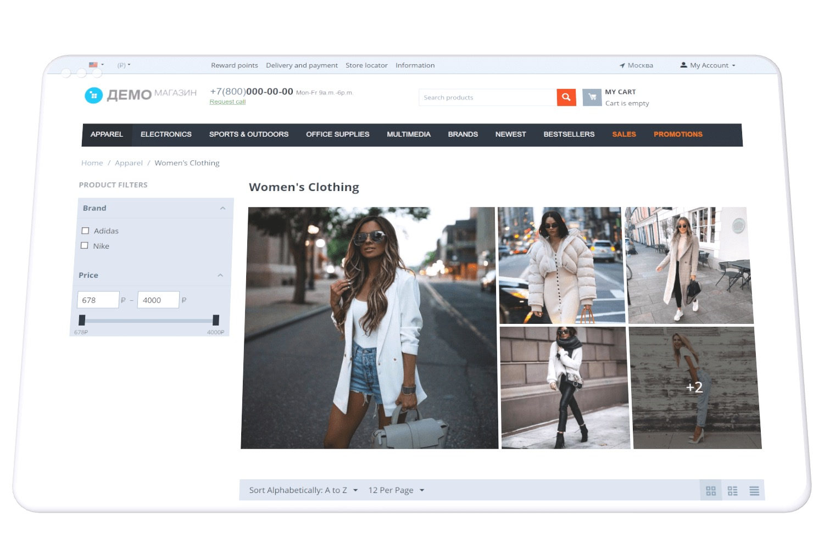
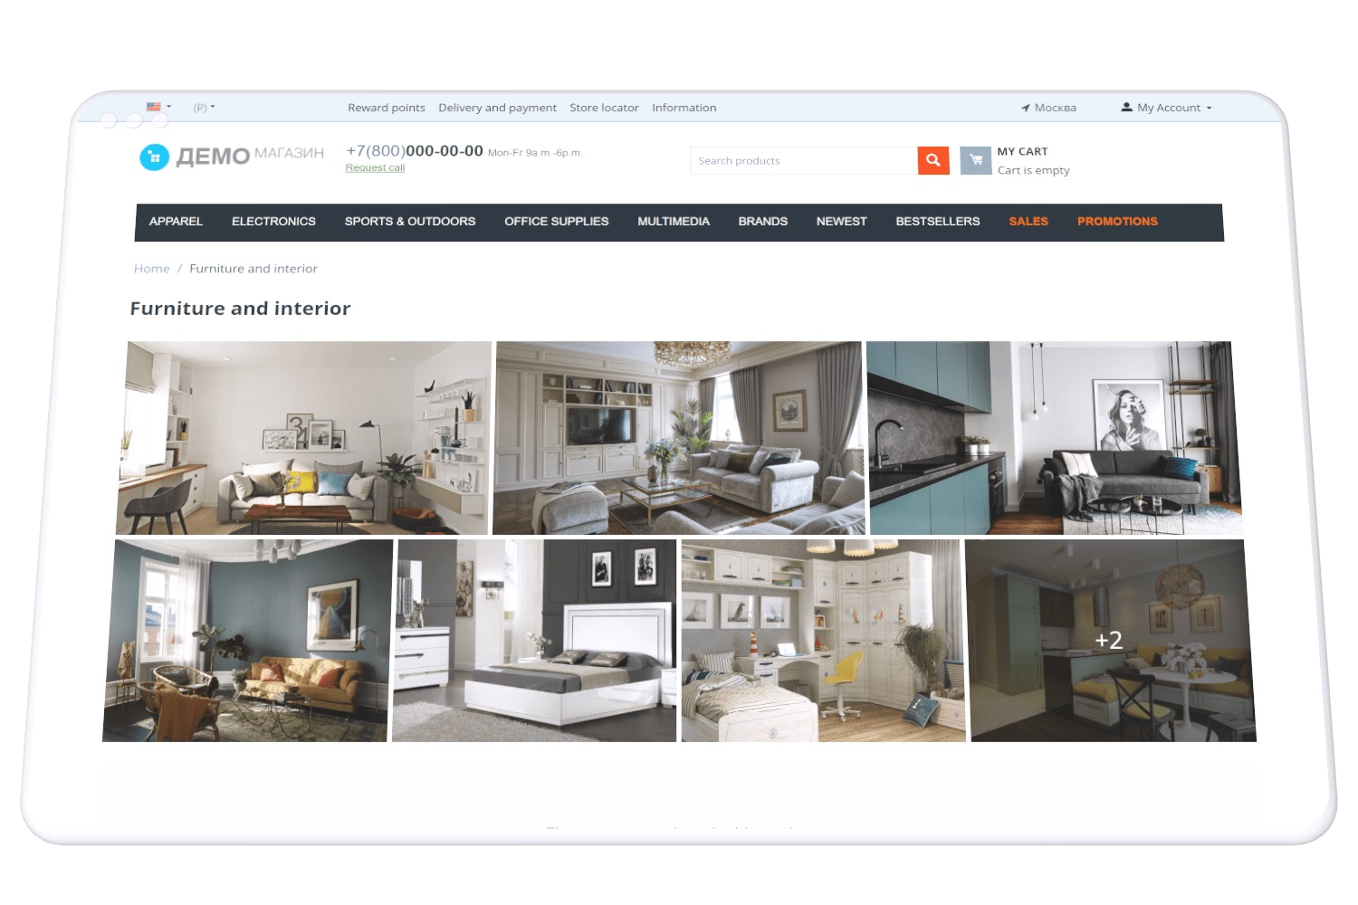
Галереи товаров

Галерея изображений позволит покупателю увидеть товары в использовании.
Если в вашем магазине продается мебель или одежда - добавьте фотографии
своих товаров в интерьере или на улице.
Красивые фотографии творят революцию в интернет-магазинах, повышая ценность товаров в глазах покупателей.

Такое есть не у всех!
По нашей оценке лишь немногие из платформ предлагают своим клиентам - продавцам схожие возможности по кастомизации витрин (магазинов) в целях развития и продвижения собственного фирменного стиля продавцов

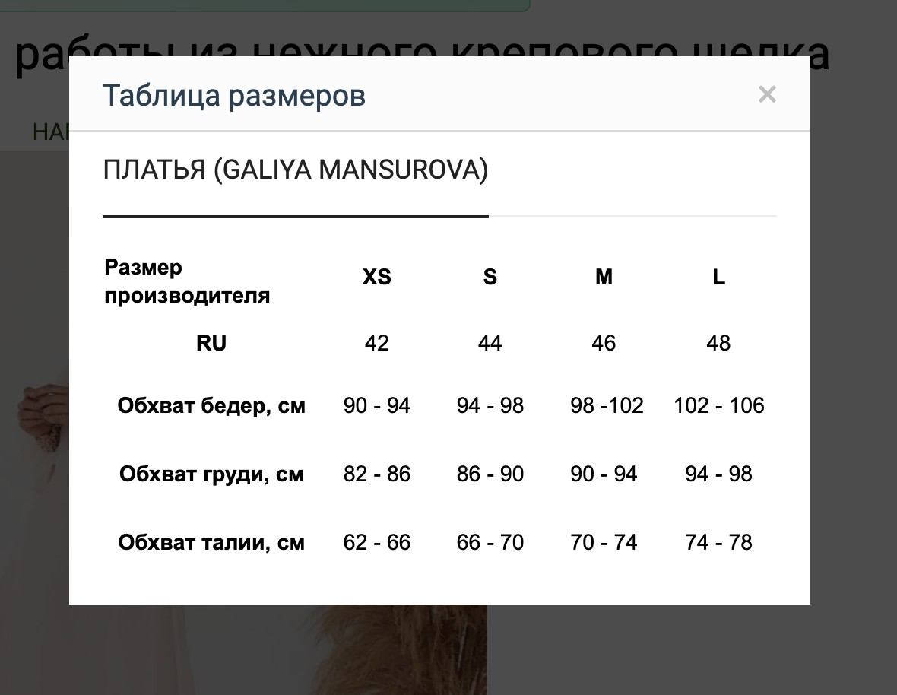
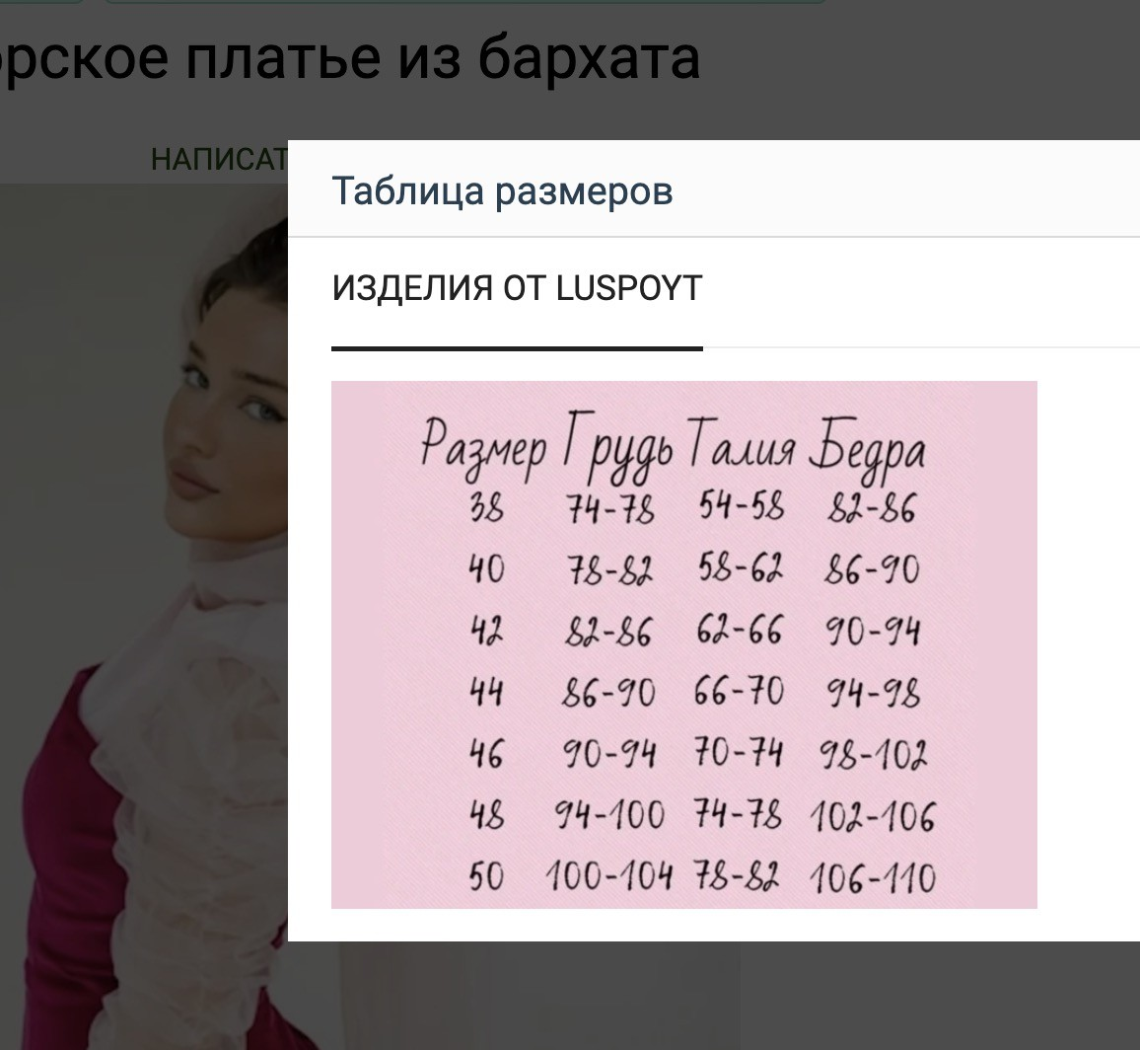

Некоторые из популярных возможностей

Возможность сложного расчета стоимости товара
в зависимости от вводимых пользователем параметров, опций товаров, характеристик, глобальных переменных, а также рекомендованной цены, популярности, остатков на складе и др.

Возможность создания и размещения в карточках товаров собственных (уникальных) размерных таблиц

Если вы создаете уникальную одежду, то вам может пригодиться опция по созданию индивидуальных размерных таблиц, которые размещаются непосредственно в карточках товаров. Покупатель сможет более точно определить свой размер на основе уникальных характеристик ваших изделий.
Это будет способствовать снижению вероятности возвратов купленных товаров

Такое есть не у всех!
Возможности по улучшению доверия покупателей

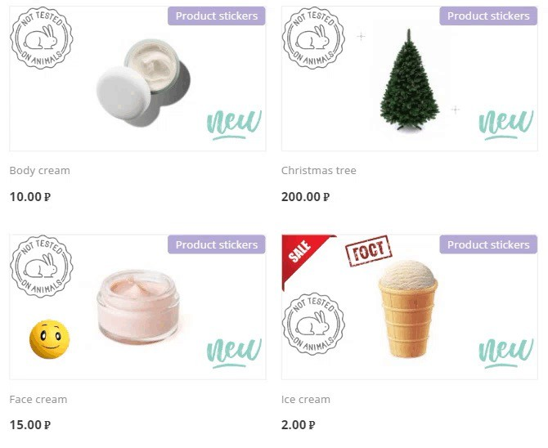

Некоторые из популярных возможностей

Возможность создать уникальную наклейку на товар,

привязав ее к выбранным товарам, задав автоматическую логику подбора товаров на базе параметров промо-акции, или на базе указанных вами вручную параметров.

Типы наклеек:
- Графические (с поддержкой анимации)
- Текстовые

Такое есть не у всех!
Большие возможности для творчества в целях повышения конверсии


















Практически уникальные возможности

Больше открытости - Выше лояльность покупателей - Выше вероятность покупки

У нас НЕТ ограничений на любые формы взаимодействия с покупателями

  - Непосредственно на вашей витрине указывайте ссылки на свои соцсети / свои сайты
  - Обменивайтесь своими контактными данными с покупателями


www.luxspace.store

